Министерство общего и профессионального образования
Свердловской области
государственное бюджетное образовательное учреждение
среднего профессионального образования
Свердловской области
«Северный педагогический колледж»

Конструкт урока информатики
на тему «Текстовый редактор WordPad»

2 класс

Разработчик:
Кропотина Ирина Сергеевна
студентка 346 группы.
Спец. «Преподавание
в начальных классах»

Педагог-наставник: Самкова Т.Ю.
Методист: Поташная Е. В.
Руководитель практики Поздеева Э.Б.

2014
Тема урока: Текстовый редактор
Тип урока: урок изучения нового материала.
Цель урока: ознакомление детей с текстовым редактором WordPad.
Задачи:
Обучающие:
- повторить правила поведения в компьютерном классе, устройство компьютера, включение и выключение компьютера;
- Развивать логического мышления, память;
- Воспитывают аккуратность в работе.
Ключевые понятия урока: текст, текстовый редактор, курсор, создание, хранение, передача, получение.
Оборудование учителя: карточки с заданием для повторения, проектор, интерактивная доска.

Этапы | Ход урока |  | УУД
Этапы | Деятельность учителя | Деятельность учащихся | УУД
Организационный момент | - Здравствуйте, ребята! |  | Регулятивные:  волевая саморегуляция
Мотивация к учебной деятельности. | Карточки с заданием для повторения предыдущей темы. |  | Саморегуляция (Р).  Планирование учебного сотрудничества с учителем и сверстниками (К).
Актуализация знаний.  +  Проблемная ситуация | Сегодня мы с вами продолжим знакомиться с компьютером и узнаем много нового и интересного.  Но прежде чем преступить к работе, повторим правила поведения в кабинете информатики и что запрещено в кабинете информатики:  - Бережно обращайся с мышкой и клавиатурой.  - Наблюдай за работой компьютера: мигание, потрескивание, запах, гул – это признаки его неисправности.  - Будь внимательным и дисциплинированным.  - Сиди за компьютером прямо, не напрягаясь.  - Изучи ход выполнения задания до начала работы за компьютером.  В кабинете информатики запрещается:  - Трогать провода.  - Приходить во влажной одежде и работать мокрыми руками.  - Ходить по классу без разрешения учителя.  - Бегать.  - Держать лишние предметы на рабочем столе.  - Громко разговаривать.  Молодцы! | Ответы детей.  Предположения детей | Высказывают и обосновывают свою точку зрения. (К).  Делают обобщение, вывод (Р).  Построение логической цепи (П).
Выявление места  и причины затруднения. | Ребята, как вы думаете, для чего нужна клавиатура?  А как раньше люди общались, когда жили далеко друг от друга? Когда не было ни компьютеров, ни телефонов?  Верно! | Писать письма, сообщения печатать документы, искать разную информацию…  Писали друг другу письма. | Познавательные:  умение структурировать знания;  постановка и формулирование проблемы;  умение осознанно и произвольно строить речевое высказывание.
Изучение нового материала | Письмо – это важны для человека способ передачи информации. Много нужно информации можно получить из школьных учебников, книг, журналов, газет и других печатных изданий. Информация в ней представлена в виде букв, слов, предложений. А буквы, слова, предложения – это и есть текст. Поэтому такое представление информации называется текстовым.  Текстовую информацию, как и любую другую можно:  Создавать (написать, напечатать текст)  Хранить (поместить в библиотеку, книжный шкаф, дневник, тетрадь, записную книжку и т.д.)  Передавать (пересылать по почте, телеграфом, через посыльного)  Получать (читать книги, записки, письма, телеграммы)  Обрабатывать (переписывать с изменениями, переводить на другие языки)  Создание, хранение, передача, получение и обработка текстовой информации занимает важное место в нашей жизни. Например, ученые писатели, преподаватели работают с текстовой информацией каждый день.  Представители разных профессий часто используют текстовую информацию. Мы с вами можем прочитать из газеты программу телепередач, погоду, новости, прочитать интересную книгу или журнал, можем увидеть разные вывески на улице города, пишем записки друзьям. Значит, мы с вами тоже работаем с текстовой информацией.  Для облегчения физического труда человек использует разнообразные приспособления и машины. В работе с текстовой информацией помогают компьютеры и компьютерные программы. Такие программы называются текстовыми редакторами.  Текстовых редакторов множество. Мы будем изучать текстовый редактор WordPad.  Редактор WordPad позволяет создавать различные документы. Это могут быть письма, записки, рассказы, стихотворения.  Открываем недбуки и запускаем их.  Чтобы загрузить текстовый редактор WordPad последовательно выполним следующие команды ПУСК – ПРОГРАММЫ – СТАНДАРТНЫЕ – WordPad. После загрузки, вы увидите окно редактора WordPad. В нем можно создавать тексты. Тексты также называют документами.  Но сначала познакомимся с составными частями окна текстового редактора.  Общи вид окна редактора WordPad  (слайд) |  | Умение выражать мысли (К).  Смыслообразование - (Л)
Изучение нового материала |  |  | Коммуникативные:  планирование учебного сотрудничества со сверстниками, инициативное сотрудничество в поиске и сборе информации; управление поведением партнера; умение выражать свои мысли.  Познавательные:  общеучебные: поиск и выделение необходимой информации, применение методов информационного поиска; смысловое чтение и выбор чтения в зависимости от цели; умение осознанно и произвольно строить речевое высказывание;  логические: построение логической цепи рассуждений, анализ, синтез.  УУД постановки и решения проблем: самостоятельное создание способов решения проблем поискового характера.
Самостоятельная работа с самопроверкой по эталону. | Для того чтобы начать набор текста в текстовом редакторе, необходимо выбрать место в рабочей области. Для этого наведем курсор на рабочую область. Курсор встал в начало рабочей области, теперь можно вводить текст.  При вводе текста первый наш помощник конечно же клавиатура. Нужно постараться запомнить все клавиши и те действия, которые они вызывают при нажатии. Каждая клавиша выполняет свою роль. Ввод текста осуществляется нажатием на соответствующие клавиши(буквы, цифры, знаки препинания и т.д.). попробуйте ввести свои данные имя, фамилию отчество.  При работе, у вас возникнет много вопросов: как напечатать заглавную букву, поставить нужный знак препинания, как отделить одно слово от другого, как разместить текст с красной строки, что делать, если допустили ошибку. Все это мы с вами узнаем на следующих уроках. | Набирают в редакторе свои данные Ф.И.О. | Регулятивные: контроль в форме сличения способа действия и его результата с заданным эталоном; коррекция; оценка – оценивание качества и уровня усвоения.  Познавательные:  общеучебные: умение осознанно и произвольно строить речевое высказывание.
Рефлексия учебной деятельности на уроке. | Что нового вы узнали на сегодняшнем уроке?  Как называется текстовый редактор, с  которым вы познакомилсь?  Какие окна и области в редакторе WordPad вы запомнили? давайте повторим.  Напечатайте я молодец.  Все закрывайте, не сохраняйте, выключайте недбуки.  Молодцы! Спасибо за урок! | Главное меню, панель инструментов, панель форматирования , линейка, курсор ввода текста, | Рефлексия способов и условий действия; контроль и оценка процесса и результатов деятельности (П)  Самооценка; адекватное понимания причин успеха или неуспеха в УД (Л)  Выражение своих мыслей полно и точно; формулирование и аргументация своего мнения, учёт разных мнений (К)

Задание.
А теперь давайте проверим, насколько
хорошо вы знаете компьютер.
В пустые клетки впишите известные вам устройства компьютера.

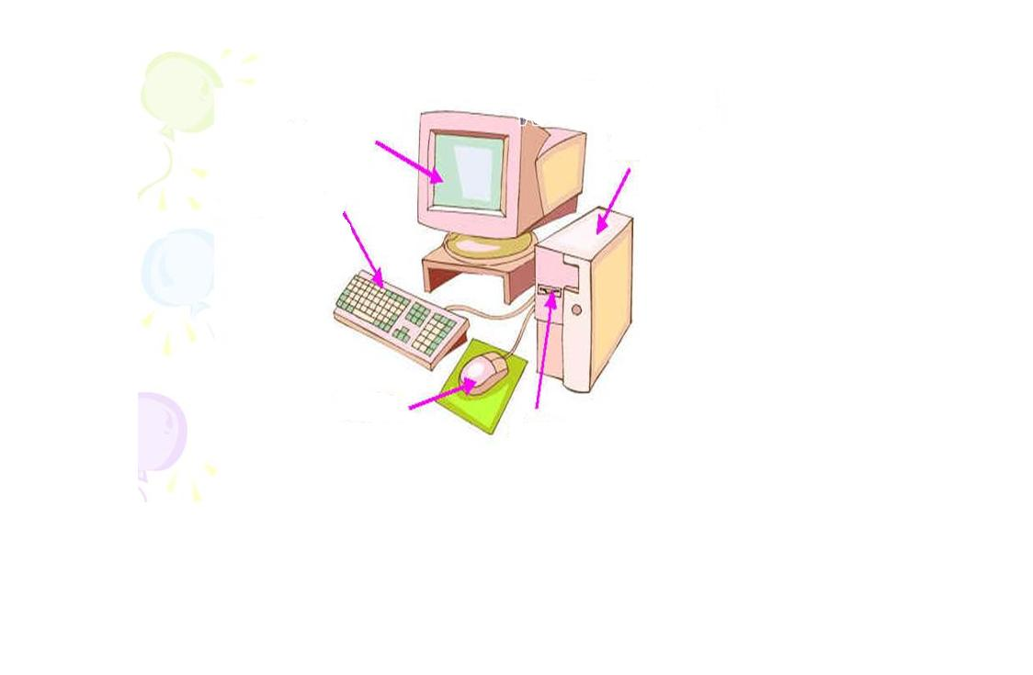
Задание.
А теперь давайте проверим, насколько
хорошо вы знаете компьютер.
В пустые клетки впишите известные вам устройства компьютера.

